GAZ KROMATOGRAFİSİ KÜTLE SPEKTROMETRESİ (GC-MS)
Cihazın Adı : GAZ KROMATOGRAFİSİ KÜTLE SPEKTROMETRESİ (GC-MS)
Cihazın Markası : SHIMADZU
Cihazın Modeli : QP2010-ULTRA MODEL
GC-MS sistemi çok bileşenli karışımlardaki elementlerin belirlenmesinde, gaz fazında bulunan ya da gazlaştırılabilen numunelerin kütle kromatografik yöntemle ayrımı ve spektrumlarının alınması aracılığıyla ileri seviye (organik, inorganik ve biyolojik) moleküler yapı tayinlerinde, kalitatif ve kantitatif çalışmalar için kullanılan yüksek performanslı ve yüksek hızlı bir gaz kromatografisi kütle spektrometresi sistemidir.
Gaz kromatografisinde karışımdaki maddeler birbirinden ayrıldıktan sonra iyonlaştırarak kütle spektrometresinde karşımdaki maddelerin kütlelerine bağlı olarak elementler tayin edilir.
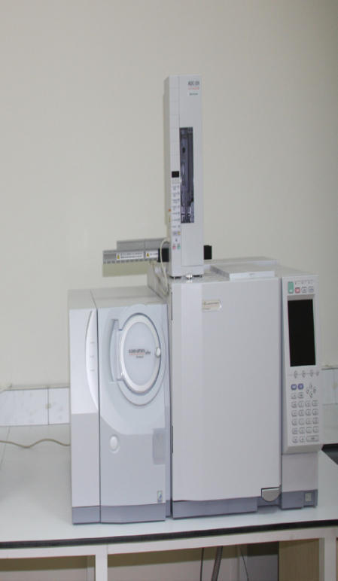
Kullanım Alanları
GC-MS Kimya Endüstrisi, Gıda Endüstrisi, Polimer Endüstrisi, İlaç Endüstrisi, Petrokimya Endüstrisi, Yağ Endüstrisi, Parfüm Endüstrisi, Çevre Laboratuvarları vb. alanlarda üretilen malzemelerin iyileştirilmesi ve geliştirilmesinin yanında, piyasada kullanılan ya da üretilen malzemelerin standartlara uygunlukları hakkında bilgi elde etmemize yardımcı olur.
Cihazın Teknik Özellikleri
• İyonizasyon voltajı; 10-200 Ev
• Tarama hızı en az 12.500 amu/saniye
• Kütle Aralığı; m/z 1.6-1050 amu
• Pirolizer Cihazı 1600C -8000C

